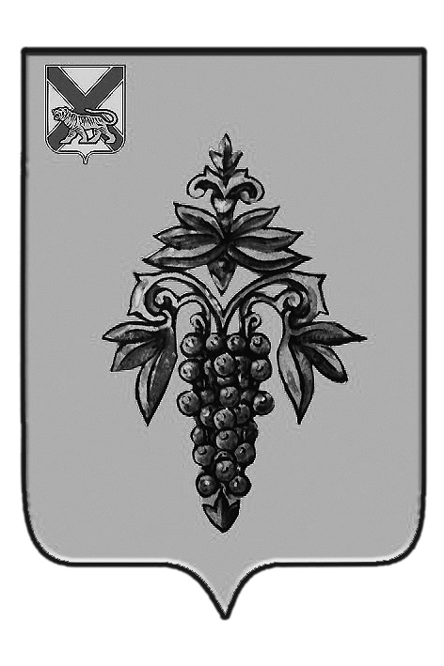

ДУМА

ЧУГУЕВСКОГО

МУНИЦИПАЛЬНОГО РАЙОНА

Р Е Ш Е Н И Е
От 30.11.2017 г. |  |  | № 278
Об утверждении состава комиссии по предварительному рассмотрению документов на присвоение звания «Почетный житель Чугуевского муниципального района».

На основании статьи 16 Устава Чугуевского муниципального района, в соответствии с Положением о звании «Почетный житель Чугуевского муниципального района» утвержденным решением Думы Чугуевского муниципального района от 22.08.2014 г. № 444, Дума Чугуевского муниципального района
РЕШИЛА:
1. Утвердить комиссию по предварительному рассмотрению документов на присвоение звания «Почетный житель Чугуевского муниципального района» в составе:

Воробьев О.Б.- депутат Думы Чугуевского муниципального района;
Кушнарев Н.А.- депутат Думы Чугуевского муниципального района;
Сидоров С.А.- заместитель главы администрации Чугуевского муниципального района;
Коваль Т.В. - руководитель аппарата администрации Чугуевского муниципального района;
Смирнова В.Р. – председатель Совета Почетных жителей Чугуевского муниципального района;
Байбурина И.А.- член Общественной палаты Чугуевского муниципального района.

2. Настоящее решение вступает в силу со дня его принятия.

Председатель Думы  Чугуевского муниципального района |  | П.И.Федоренко

